Câu **1**: [NB]

Cho các số 95 , 52 , 43 và một dấu trừ ( − ) , một dấu bằng ( = ) .  
Đâu là phép tính không đúng trong các đáp án dưới đây ?  
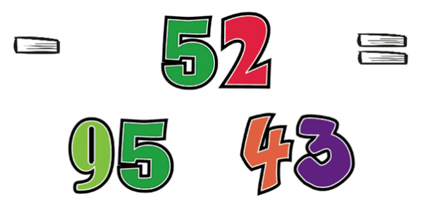

A. 95–52=43 B. 52=95–43

C. 43–52=95

Lời giải:

**Bước 1:**

Ta có 95 – 43 = 52 và 95 – 52 = 43  
Vậy phép tính không đúng là 43 – 52 = 95 .

Câu **2**: [NB]

Cho ba số 47 , 27 , 74 .  
Điền số thích hợp vào chỗ trống để được một phép tính đúng.  
27 + [[47]] = [[74]]  
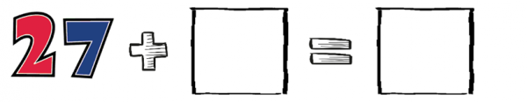

Lời giải:

**Bước 1:**

Ta có 27 + 47 = 74 .  
Vậy 27 + 47 = 74 là phép tính đúng.

Câu **3**: [NB]

Bạn hãy chọn đáp án đúng để điền vào ô trống.  
Từ ba số 24 ; 37 ; 60 và các dấu > ; < ; = ta lập được phép so sánh đúng là 37 + 24 [[>]] 60.

Lời giải:

**Bước 1:**

**Lý thuyết:**  
Ôn tập về phép cộng, phép trừ (có nhớ) trong phạm vi 100. Lập phép tính đúng.  
  
Ta có:  
Do đó: 37 + 24 = 61.  
Vì 61 > 60 nên 37 + 24 > 60.  
Vậy đáp án đúng cần chọn là > .  
**Đáp án:**  
>

Câu **4**: [NB]

Bạn hãy điền số thích hợp vào ô trống.  
Cho phép tính như hình sau:  
Chữ số thích hợp điền vào dấu ? trong hình trên để được phép tính đúng là [[9]].

Lời giải:

**Bước 1:**

**Lý thuyết:**  
Ôn tập về phép cộng, phép trừ (có nhớ) trong phạm vi 100. Lập phép tính đúng.  
  
Ta có:  
Do đó: 36 + 55 = 91.  
Vậy chữ số thích hợp điền vào dấu ? trong hình trên để được phép tính đúng là 9.  
**Đáp án:**  
9

Câu **5**: [NB]

Cho phép tính sau. Để được phép tính đúng, ta điền dấu [[+]] vào ô màu vàng và dấu [[-]] vào ô màu xanh.  
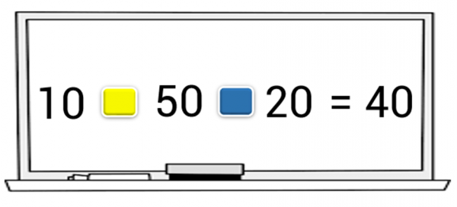

Lời giải:

**Bước 1:**

Ta có: 10 + 50 – 20 = 40 .  
**Đáp án:**+ và − .

Câu **6**: [NB]

Cho các số 46 , 36 , 82 và một dấu cộng ( + ) , một dấu bằng ( = ) .  
Đâu là phép tính đúng trong các đáp án dưới đây ?  
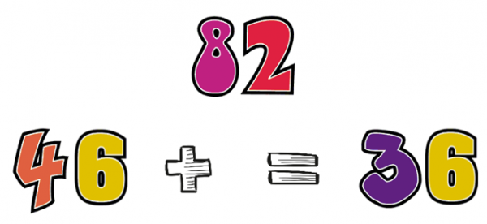

A. 36+46=82

B. 82+36=46 C. 82+46=36

Lời giải:

**Bước 1:**

Ta có 36 + 46 = 82 .  
Vậy 36 + 46 = 82 là phép tính đúng.

Câu **7**: [NB]

Cho các số 67 , 31 , 36 và một dấu cộng ( + ) , một dấu bằng ( = ) .  
Đâu là phép tính đúng trong các đáp án dưới đây ?  
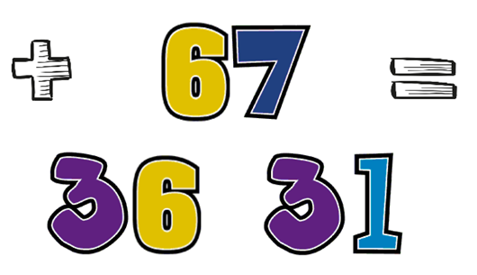

A. 67=31+36

B. 31+67=36 C. 31=67+36

Lời giải:

**Bước 1:**

Ta có 31 + 36 = 67 .  
31 + 67 = 98 nên phép tính 31 + 67 = 36 là phép tính sai.  
31 = 67 + 36 là phép tính sai.  
Vậy 67 = 31 + 36 là phép tính đúng.

Câu **8**: [NB]

Cho ba số 49 , 67 và 18 .  
Điền số thích hợp vào chỗ trống để được một phép tính đúng.  
[[67]] = [[49]] + 18  
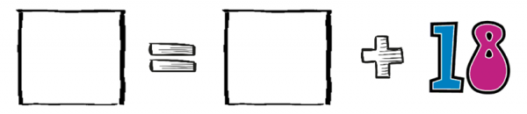

Lời giải:

**Bước 1:**

Ta có 49 + 18 = 67 .  
Vậy 67 = 49 + 18 là phép tính đúng.

Câu **9**: [NB]

Bạn hãy chọn đáp án đúng:  
Cho các số 86 , 68 , 18 và một dấu trừ ( − ) , một dấu bằng ( = ) .  
Đâu là phép tính **không đúng**trong các đáp án dưới đây ?  
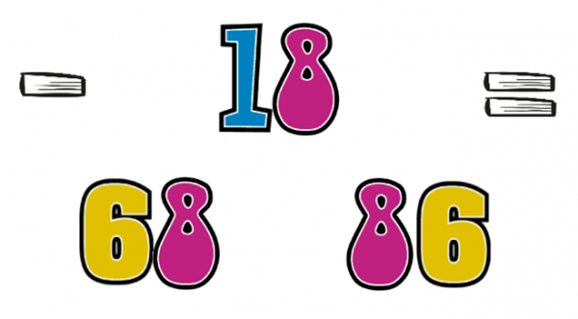

A. 18=86−68

B. 68−18=86

C. 86−18=68

Lời giải:

**Bước 1:**

**Lý thuyết:**Khi thực hiện phép tính, ta thực hiện lần lượt từ trái sang phải.  
  
Ta có:  
86 − 18 = 68 . (Thỏa mãn đề bài)  
86 − 68 = 18 . (Thỏa mãn đề bài)  
68 − 18 = 50 .  
Vậy phép tính không đúng là 68 − 18 = 86 .  
**Đáp án:**68 − 18 = 86 là phép tính không đúng.

Câu **10**: [NB]

Chọn đáp án đúng để điền vào ô trống:  
Cho phép tính dưới đây.  
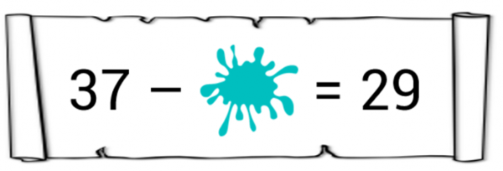  
Ta phải điền số [[8]] vào phần còn thiếu để được phép tính đúng.

Lời giải:

**Bước 1:**

**Lý thuyết:**Khi thực hiện phép tính, ta thực hiện lần lượt từ trái sang phải.  
  
Vì 37 − ? = 29 nên có nghĩa là 37 hơn 29 là ? đơn vị.  
Ta có: 37 − 29 = 8 nên 37 hơn 29 là 8 đơn vị.  
Thử lại: 37 − 8 = 29 (thỏa mãn).  
Vậy ta phải điền số 8 vào phần còn thiếu để được phép tính đúng.  
**Đáp án:**8 .

Câu **11**: [NB]

Cho ba số 96 , 49 và 47 .  
Điền số thích hợp vào chỗ trống để được một phép tính đúng.  
[[96]] − [[49]] = 47 .

Lời giải:

**Bước 1:**

**Lý thuyết:**Khi thực hiện phép tính, ta thực hiện lần lượt từ trái sang phải.  
  
Ta có:  
96 − 47 = 49 (khác 47 ).  
49 − 47 = 2 (khác 47 ).  
49 không trừ được cho 96 .  
47 không trừ được cho 96 .  
47 không trừ được cho 49 .  
96 − 49 = 47 (thỏa mãn).  
Vậy 96 − 49 = 47 là phép tính đúng.  
**Đáp án:**96 và 49 .

Câu **12**: [NB]

Bạn hãy chọn đáp án đúng:  
Cho các số 76 , 19 , 57 và một dấu trừ ( − ) , một dấu bằng ( = ) .  
Đâu là phép tính đúng trong các đáp án dưới đây ?  
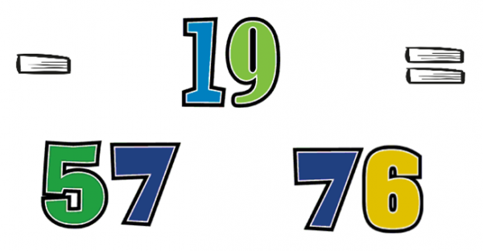

A. 19−57=76 B. 57−19=76

C. 76−57=19

D. 19−76=57

Lời giải:

**Bước 1:**

**Lý thuyết:**Khi thực hiện phép tính, ta thực hiện lần lượt từ trái sang phải.  
  
Ta có:  
19 không trừ được cho 57 .  
57 − 19 = 38 .  
76 − 57 = 19 . (Thỏa mãn đề bài)  
19 không trừ được cho 76 .  
Vậy 76 − 57 = 19 là phép tính đúng.

Câu **13**: [NB]

Cho ba số 48 , 28 , 76 .  
Điền số thích hợp vào chỗ trống để được một phép tính đúng.  
[[76]] − 48 = [[28]].

Lời giải:

**Bước 1:**

**Lý thuyết:**Khi thực hiện phép tính, ta thực hiện lần lượt từ trái sang phải.  
  
Ta có:  
48 − 48 = 0 (không có trong đề bài).  
28 không trừ được cho 48 .  
76 − 48 = 28 (thỏa mãn).  
Vậy 76 − 48 = 28 là phép tính đúng.  
**Đáp án:**76 và 28 .

Câu **14**: [NB]

Chọn đáp án đúng.  
Cho các số và dấu 56 , 18 , 74 , ( − ) , ( = ) . Đâu là phép tính không đúng trong các đáp án sau?  
  
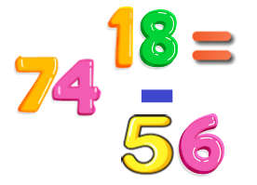

A. 74−18=56. B. 74−56=18.

C. 56−18=74.

Lời giải:

**Bước 1:**

**Lời giải**.  
Ta có:  
74 − 18 = 56 nên 74 − 18 = 56 là phép tính đúng.  
74 − 56 = 18 nên 74 − 56 = 18 là phép tính đúng.  
56 − 18 = 38 nên 56 − 18 = 74 là phép tính sai.  
**Đáp án**: 56 − 18 = 74.

Câu **15**: [NB]

Chọn đáp án đúng.  
Cho các số và dấu 27 , 35 , 62 , ( − ) , ( = ) . Đâu là phép tính đúng trong các đáp án dưới đây?  
  
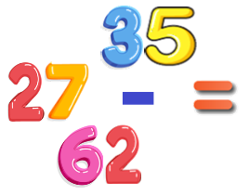

A. 27−35=62. B. 35−27=62. C. 27−62=35.

D. 62−35=27.

Lời giải:

**Bước 1:**

**Lời giải**.  
Ta có:  
27 − 35 = 62 là phép tính sai vì 27 không trừ được cho 35.  
35 − 27 = 5 nên 35 − 27 = 62 là phép tính sai.  
27 − 62 = 35 là phép tính sai vì 27 không trừ được cho 62.  
62 − 35 = 27 nên 62 − 35 = 27 là phép tính đúng.  
**Đáp án**: 62 − 35 = 27.

Câu **16**: [NB]

Chọn đáp án đúng.  
Cho các số và dấu 34 , 16 , 50 , ( = ) , ( + ) . Đâu là phép tính đúng trong các đáp án dưới đây?  
  
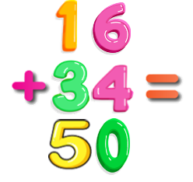

A. 16+34=50.

B. 34+50=16. C. 16+50=34.

Lời giải:

**Bước 1:**

**Lời giải**.  
Vì 16 + 34 = 50 nên 16 + 34 = 50 là phép tính đúng.  
Vì 34 + 50 = 84 nên 34 + 50 = 16 là phép tính sai.  
Vì 16 + 50 = 66 nên 16 + 50 = 34 là phép tính sai.  
**Đáp án**: 16 + 34 = 50.

Câu **17**: [NB]

Chọn đáp án đúng.  
Chọn một trong các đáp án để điền vào chỗ trống trong hình dưới đây sao cho được phép tính đúng.  
  
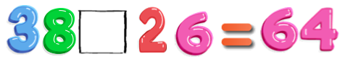

A. +.

B. −. C. =. D. >.

Lời giải:

**Bước 1:**

**Lời giải**.  
Ta có: 38 + 26 = 64 là phép tính đúng.  
38 − 26 = 64 là phép tính sai vì 38 − 26 = 12 < 64.  
38 = 26 = 64 là phép tính sai vì 38 > 26.  
38 > 26 = 64 là phép tính sai vì 26 < 64.  
**Đáp án**: + .

Câu **18**: [NB]

Điền số thích hợp vào chỗ trống.  
Cho ba số 34 , 56 , 90.  
Hoàn thành phép tính đúng: [[90]] = [[56]] + 34.  
  
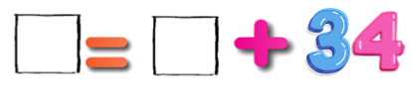

Lời giải:

**Bước 1:**

**Lời giải**.  
Ta có: 56 + 34 = 90.  
Vậy 90 = 56 + 34 là phép tính đúng.  
**Đáp án**: 90 ; 56.

Câu **19**: [NB]

Chọn đáp án đúng.  
Cho phép tính dưới đây. Chọn một trong các đáp án đúng để điền vào chỗ trống trong hình dưới đây để được phép tính đúng.  
  
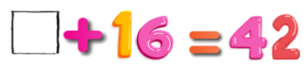

A. 16.

B. 26.

C. 36. D. 46.

Lời giải:

**Bước 1:**

**Lời giải**.  
Ta có: 16 + 16 = 32 < 42.  
26 + 16 = 42.  
36 + 16 = 52 > 42.  
46 + 16 = 62 > 42.  
**Đáp án**: 26.

Câu **20**: [NB]

Chọn các đáp án đúng.  
(Có thể chọn nhiều hơn một đáp án)  
Với ba số 35 ; 59 ; 24 và các dấu + , = , − ta có thể lập được phép tính đúng là  
  
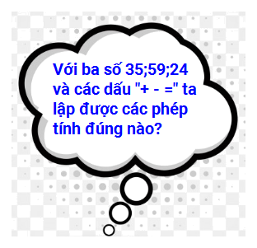

A. 35+24=59.

B. 35−24=59.

C. 59−24=35.

D. 59+24=35.

Lời giải:

**Bước 1:**

Các phép tính đúng lập được từ các số 35 ; 59 ; 24 ; và các dấu + , = , − là:  
35 + 24 = 59 ; 24 + 35 = 59 ;  
59 − 24 = 35 ; 59 − 35 = 24.  
**Đáp án:**35 + 24 = 59.  
59 − 24 = 35.

Câu **21**: [NB]

Bạn hãy chọn đáp án đúng.  
Trong các nhận xét dưới đây, nhận xét nào đúng?

A. Phép tính 37+25 có kết quả là 62.

B. Phép tính 37+25 có kết quả là 52. C. Phép tính 37+25 có kết quả là 63. D. Phép tính 37+25 có kết quả là 53.

Lời giải:

**Bước 1:**

**Lý thuyết:**  
Ôn tập về phép cộng, phép trừ (có nhớ) trong phạm vi 100 . Lập phép tính đúng.  
  
Ta có:  
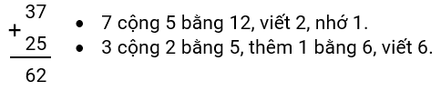  
Do đó: 37 + 25 = 62.  
Vậy nhận xét đúng là: Phép tính 37 + 25 có kết quả là 62.  
**Đáp án:**Phép tính 37 + 25 có kết quả là 62.

Câu **22**: [NB]

Bạn hãy chọn đáp án đúng.  
Cho phép tính sau:  
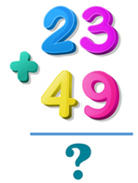  
Số thích hợp điền vào dấu hỏi chấm để được phép tính đúng là

A. 72.

B. 71. C. 62. D. 73.

Lời giải:

**Bước 1:**

**Lý thuyết:**  
Ôn tập về phép cộng, phép trừ (có nhớ) trong phạm vi 100 . Lập phép tính đúng.  
  
Ta có:  
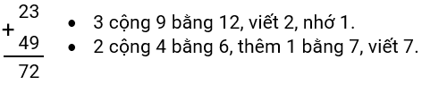  
Vậy 23 + 49 = 72.  
Số thích hợp điền vào dấu hỏi chấm để được phép tính đúng là 72.  
**Đáp án:**72.

Câu **23**: [NB]

Bạn hãy điền số thích hợp vào ô trống.  
Cho phép tính sau:  
  
Kết quả của phép tính trên có chữ số hàng chục là [[1]].

Lời giải:

**Bước 1:**

**Lý thuyết:**  
Ôn tập về phép cộng, phép trừ (có nhớ) trong phạm vi 100 . Lập phép tính đúng.  
  
Ta có:  
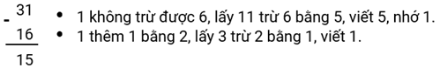  
Do đó: 31 − 16 = 15.  
Số 15 là số có chữ số hàng chục là 1.  
Vậy kết quả của phép tính trên có chữ số hàng chục là 1.  
**Đáp án:**1.

Câu **24**: [NB]

Bạn hãy chọn đáp án đúng.  
Số 100 có phải là kết quả của phép tính 37 + 63 không?

A. Có.

B. Không.

Lời giải:

**Bước 1:**

**Lý thuyết:**  
Ôn tập về phép cộng, phép trừ (có nhớ) trong phạm vi 100 . Lập phép tính đúng.  
  
Ta có:  
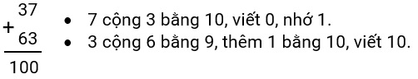  
Do đó: 37 + 63 = 100.  
Vậy số 100 là kết quả của phép tính 37 + 63 .  
**Đáp án:**Có.

Câu **25**: [NB]

Bạn hãy chọn đáp án đúng để điền vào ô trống.  
Cho hình sau:  
  
Nếu điền số 36 vào ô trống trong hình trên thì ta được một phép tính đúng hay sai?  
Trả lời: [[Đúng]]

Lời giải:

**Bước 1:**

**Lý thuyết:**  
Ôn tập về phép cộng, phép trừ (có nhớ) trong phạm vi 100 . Lập phép tính đúng.  
  
Nếu điền số 36 vào ô trống trong hình trên ta được phép tính 54 + 36 = 90.  
Ta có:  
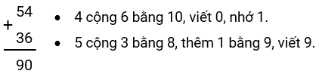  
Do đó: 54 + 36 = 90.  
Vậy nếu điền số 36 vào ô trống trong hình trên thì được một phép tính đúng.  
**Đáp án:**Đúng.

Câu **26**: [NB]

Bạn hãy chọn đáp án đúng.  
Hiệu của 56 và 18 là

A. 38.

B. 28. C. 37. D. 39.

Lời giải:

**Bước 1:**

**Lý thuyết:**  
Ôn tập về phép cộng, phép trừ (có nhớ) trong phạm vi 100 . Lập phép tính đúng.  
  
Hiệu của 56 và 18 là 56 − 18.  
Ta có:  
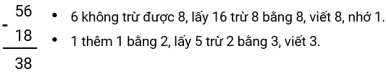  
Do đó: 56 − 18 = 38.  
Vậy hiệu của 56 và 18 là 38.  
**Đáp án:**38.

Câu **27**: [NB]

Bạn hãy chọn đáp án đúng.  
Cho phép tính sau:  
  
Phép tính trên có kết quả là 27 hay 37 ?

A. 27.

B. 37.

Lời giải:

**Bước 1:**

**Lý thuyết:**  
Ôn tập về phép cộng, phép trừ (có nhớ) trong phạm vi 100 . Lập phép tính đúng.  
  
Ta có:  
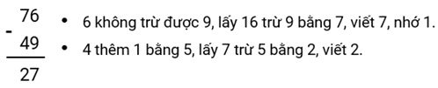  
Do đó: 76 − 49 = 27.  
Vậy phép tính trên có kết quả là 27 .  
**Đáp án:**27.

Câu **28**: [NB]

Bạn hãy chọn đáp án đúng.  
Từ các số 82 ; 35 ; 47 và các dấu + ; − ; = , bạn Trung lập được một phép tính là 35 + 47 = 82.  
Theo em, phép tính bạn Trung lập được đúng hay sai?

A. Đúng.

B. Sai.

Lời giải:

**Bước 1:**

**Lý thuyết:**  
Ôn tập về phép cộng, phép trừ (có nhớ) trong phạm vi 100 . Lập phép tính đúng.  
  
Ta có:  
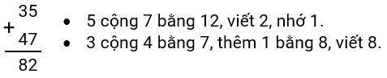  
Do đó: 35 + 47 = 82.  
Vậy phép tính bạn Trung lập được là một phép tính đúng.  
**Đáp án:**Đúng.

Câu **29**: [NB]

Bạn hãy chọn đáp án đúng.  
Cho phép tính: 71 − 34 .  
Kết quả của phép tính trên có số liền trước là

A. 36.

B. 35. C. 37. D. 46.

Lời giải:

**Bước 1:**

**Lý thuyết:**  
Ôn tập về phép cộng, phép trừ (có nhớ) trong phạm vi 100 . Lập phép tính đúng.  
  
Ta có:  
Do đó: 71 − 34 = 37.  
Số liền trước của số 37 là số 36.  
Vậy kết quả của phép tính trên có số liền trước là 36.  
**Đáp án:**36.

Câu **30**: [NB]

Bạn hãy chọn đáp án đúng để điền vào ô trống.  
Phép tính 37 + 45 có kết quả là một số [[lớn hơn]] 80.

Lời giải:

**Bước 1:**

**Lý thuyết:**  
Ôn tập về phép cộng, phép trừ (có nhớ) trong phạm vi 100 . Lập phép tính đúng.  
  
Ta có:  
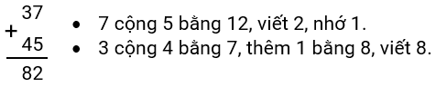  
Do đó: 37 + 45 = 82.  
Vì 82 > 80 nên phép tính 37 + 45 có kết quả là một số lớn hơn 80.  
Vậy đáp án đúng cần chọn là: lớn hơn.  
**Đáp án:**lớn hơn.

Câu **31**: [NB]

Bạn hãy chọn đáp án đúng.  
Cho phép tính sau:  
  
Phép tính trên có kết quả là một số tròn chục hay không?

A. Có.

B. Không.

Lời giải:

**Bước 1:**

**Lý thuyết:**  
Ôn tập về phép cộng, phép trừ (có nhớ) trong phạm vi 100 . Lập phép tính đúng.  
  
Ta có:  
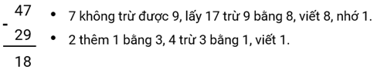  
Do đó: 47 − 29 = 18.  
Vì số 18 không phải là một số tròn chục nên phép tính trên không có kết quả là một số tròn chục.  
**Đáp án:**Không.

Câu **32**: [NB]

Bạn hãy điền số thích hợp vào ô trống.  
Cho hình sau:  
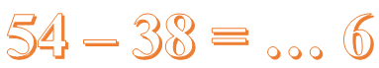  
Số thích hợp điền vào dấu ba chấm trong hình trên để được phép tính đúng là [[1]].

Lời giải:

**Bước 1:**

**Lý thuyết:**  
Ôn tập về phép cộng, phép trừ (có nhớ) trong phạm vi 100 . Lập phép tính đúng.  
  
Ta có:  
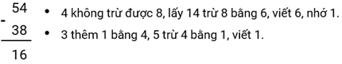  
Do đó: 54 − 38 = 16.  
Vậy số thích hợp điền vào dấu ba chấm để được phép tính đúng là 1.  
**Đáp án:**1

Câu **33**: [NB]

Bạn hãy chọn đáp án đúng.  
Cho hình sau:  
  
Nếu điền dấu + vào chỗ ba chấm trong hình trên thì ta được một phép tính đúng hay phép tính sai?

A. Phép tính đúng.

B. Phép tính sai.

Lời giải:

**Bước 1:**

**Lý thuyết:**  
Ôn tập về phép cộng, phép trừ (có nhớ) trong phạm vi 100 . Lập phép tính đúng.  
  
Nếu điền dấu + vào chỗ ba chấm trong hình trên thì ta được phép tính là: 46 + 46 = 92.  
Ta có:  
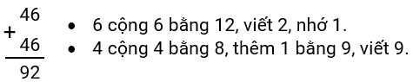  
Do đó: 46 + 46 = 92.  
Vậy nếu điền dấu + vào chỗ ba chấm trong hình trên thì ta được một phép tính đúng.  
**Đáp án:**Phép tính đúng.

Câu **34**: [NB]

Bạn hãy chọn đáp án đúng.  
Cho phép tính sau:  
  
Khẳng định: “Phép tính trên có kết quả là 90 ” đúng hay sai?

A. Đúng.

B. Sai.

Lời giải:

**Bước 1:**

**Lý thuyết:**  
Ôn tập về phép cộng, phép trừ (có nhớ) trong phạm vi 100 . Lập phép tính đúng.  
  
Ta có:  
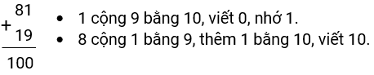  
Do đó: 81 + 19 = 100.  
Phép tính trên có kết quả là 100.  
Vậy khẳng định trên sai.  
**Đáp án:**Sai.

Câu **35**: [NB]

Bạn hãy chọn đáp án đúng.  
Cho hình sau:  
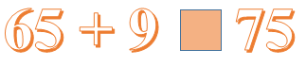  
Dấu thích hợp điền vào ô trống trong hình trên để được phép so sánh đúng là

A. >

B. <

C. =

Lời giải:

**Bước 1:**

**Lý thuyết:**  
Ôn tập về phép cộng, phép trừ (có nhớ) trong phạm vi 100 . Lập phép tính đúng.  
  
Ta có:  
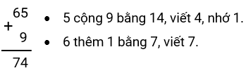  
Do đó: 65 + 9 = 74.  
Vì 74 < 75 nên 65 + 9 < 75.  
Vậy dấu thích hợp điền vào ô trống trong hình trên để được phép so sánh đúng là < .  
**Đáp án:**<

Câu **36**: [NB]

Bạn hãy điền số thích hợp vào ô trống.  
Tổng của 46 và 25 là [[71]].

Lời giải:

**Bước 1:**

**Lý thuyết:**  
Ôn tập về phép cộng, phép trừ (có nhớ) trong phạm vi 100 . Lập phép tính đúng.  
  
Tổng của 46 và 25 là 46 + 25 .  
Ta có:  
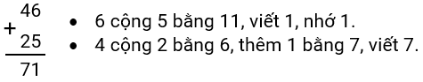  
Do đó: 46 + 25 = 71.  
Vậy tổng của 46 và 25 là 71.  
**Đáp án:**71

Câu **37**: [NB]

Bạn hãy chọn đáp án đúng.  
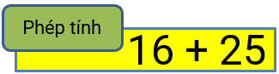  
Kết quả của phép tính trên là:

A. 41

B. 40 C. 42

Lời giải:

**Bước 1:**

**Lí thuyết:**  
Ôn tập về phép cộng, phép trừ (có nhớ) trong phạm vi 100 . Lập phép tính đúng.  
  
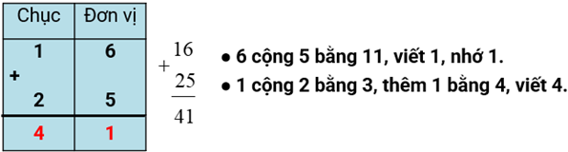  
Do đó, 16 + 25 = 41  
**Đáp án:**41

Câu **38**: [NB]

Bạn hãy điền số thích hợp vào ô trống.  
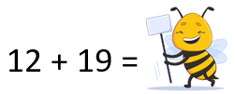  
Hỏi con ong che mất số nào?  
Trả lời: Số [[31]].

Lời giải:

**Bước 1:**

**Lí thuyết:**  
Ôn tập về phép cộng, phép trừ (có nhớ) trong phạm vi 100 . Lập phép tính đúng.  
  
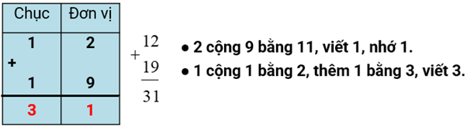  
Do đó, 12 + 19 = 31  
Vậy con ong che mất số 31 .  
**Đáp án:**31 .

Câu **39**: [NB]

Bạn hãy điền số thích hợp vào ô trống.  
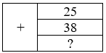  
Số cần điền vào dấu hỏi chấm là [[63]].

Lời giải:

**Bước 1:**

**Lí thuyết:**  
Ôn tập về phép cộng, phép trừ (có nhớ) trong phạm vi 100 . Lập phép tính đúng.  
  
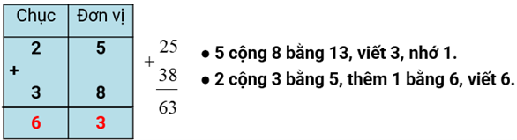  
Do đó, 25 + 38 = 63  
Vậy số cần điền vào dấu hỏi chấm là 63 .  
**Đáp án:**63 .

Câu **40**: [NB]

Bạn hãy điền số thích hợp vào ô trống.  
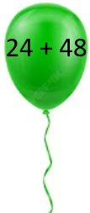  
Kết quả của phép tính trên là [[72]]

Lời giải:

**Bước 1:**

**Lí thuyết:**  
Ôn tập về phép cộng, phép trừ (có nhớ) trong phạm vi 100 . Lập phép tính đúng.  
  
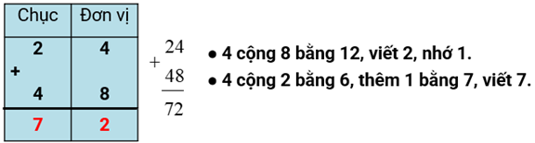  
Do đó, 24 + 48 = 72  
**Đáp án:**72

Câu **41**: [NB]

Bạn hãy chọn đáp án đúng.  
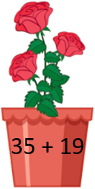  
Bạn An nói: “Kết quả phép tính trên bằng 54 ”. Hỏi bạn An nói đúng hay sai?

A. Đúng

B. Sai

Lời giải:

**Bước 1:**

**Lí thuyết:**  
Ôn tập về phép cộng, phép trừ (có nhớ) trong phạm vi 100 . Lập phép tính đúng.  
  
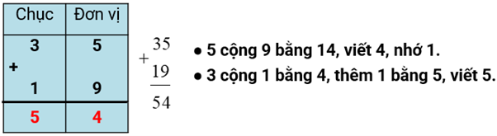  
Do đó, 25 + 19 = 54 .  
Vậy bạn An nói đúng.  
**Đáp án:**Đúng

Câu **42**: [NB]

Bạn hãy chọn đáp án đúng.  
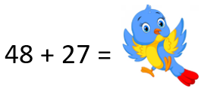  
Hỏi chú chim che mất số nào?

A. 75

B. 74 C. 73

Lời giải:

**Bước 1:**

**Lí thuyết:**  
Ôn tập về phép cộng, phép trừ (có nhớ) trong phạm vi 100 . Lập phép tính đúng.  
  
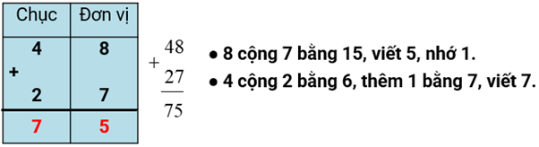  
Do đó, 48 + 27 = 75  
Vậy chú chim che mất số 75 .  
**Đáp án:**75 .

Câu **43**: [NB]

Bạn hãy chọn đáp án đúng.  
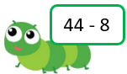  
Hỏi sâu ăn chiếc lá nào dưới đây?

A.

B.

C.

Lời giải:

**Bước 1:**

**Lí thuyết:**  
Ôn tập về phép cộng, phép trừ (có nhớ) trong phạm vi 100 . Lập phép tính đúng.  
  
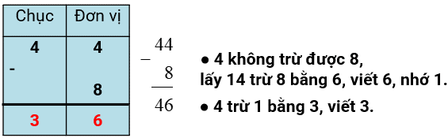  
Do đó, 44 − 8 = 36  
vậy sâu ăn chiếc lá 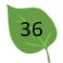 .  
**đáp án:** .

Câu **44**: [NB]

Bạn hãy chọn đáp án đúng.  
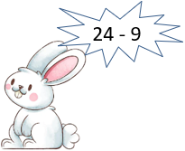  
Hỏi thỏ ăn củ cà rốt nào dưới đây?

A. B.

C.

Lời giải:

**Bước 1:**

**Lí thuyết:**  
Ôn tập về phép cộng, phép trừ (có nhớ) trong phạm vi 100 . Lập phép tính đúng.  
  
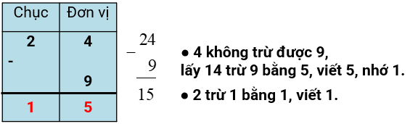  
Do đó, 24 − 9 = 15  
vậy thỏ ăn củ cà rốt img_question .  
**đáp án:**img_question .

Câu **45**: [NB]

Bạn hãy chọn đáp án thích hợp để điền vào ô trống.  
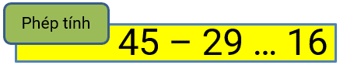  
Dấu thích hợp cần điền vào dấu ba chấm là [[=]].

Lời giải:

**Bước 1:**

**Lí thuyết:**  
Ôn tập về phép cộng, phép trừ (có nhớ) trong phạm vi 100 . Lập phép tính đúng.  
  
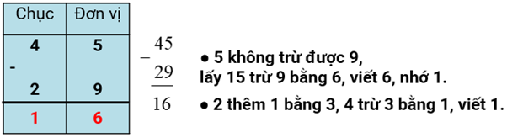  
Do đó, 45 − 29 = 16  
**Đáp án:**= .

Câu **46**: [NB]

Bạn hãy chọn đáp án đúng.  
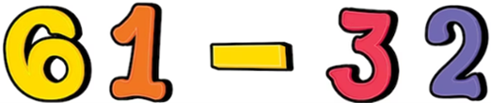  
Kết quả của phép tính trên là:

A. 29

B. 28 C. 27

Lời giải:

**Bước 1:**

**Lí thuyết:**  
Ôn tập về phép cộng, phép trừ (có nhớ) trong phạm vi 100 . Lập phép tính đúng.  
  
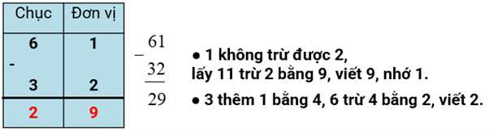  
Do đó, 61 − 32 = 29 .  
**Đáp án:**29 .

Câu **47**: [NB]

Bạn hãy chọn đáp án đúng.  
Từ các số 42 ; 18 ; 24 và các dấu − ; = bạn Hà lập được một phép tính 42 − 18 = 24 .  
Hỏi phép tính mà bạn Hà lập được đúng hay sai?

A. Đúng

B. Sai

Lời giải:

**Bước 1:**

**Lí thuyết:**  
Ôn tập về phép cộng, phép trừ (có nhớ) trong phạm vi 100 . Lập phép tính đúng.  
  
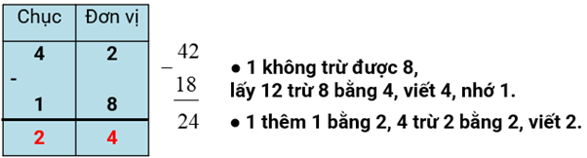  
Do đó, 42 − 18 = 24 .  
Vậy phép tính bạn Hà lập được đúng.  
**Đáp án:**Đúng.

Câu **48**: [NB]

Bạn hãy điền số thích hợp vào ô trống.  
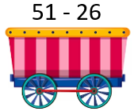  
Kết quả của phép tính trên có chữ số hàng đơn vị là [[5]]

Lời giải:

**Bước 1:**

**Lí thuyết:**  
Ôn tập về phép cộng, phép trừ (có nhớ) trong phạm vi 100 . Lập phép tính đúng.  
  
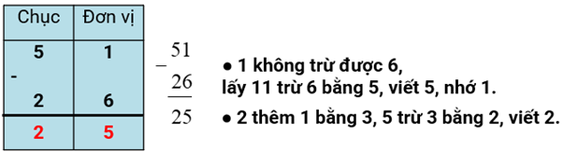  
Do đó, 51 − 26 = 25  
Số 25 có chữ số hàng đơn vị là 5 .  
**Đáp án:**5 .